Programmeren op de Weekendschool – Lesbeschrijving

# Samenvatting

De lescyclus Programmeren is opgezet om leerlingen kennis te laten maken programmeren, een belangrijk onderdeel van onze samenleving. Overal om hen heen is er apparatuur die programma’s bevat. Door zelf te programmeren kunnen ze begrijpen wat het wel en niet is en zelf iets maken en tot hun creativiteit uitleven. Maar niet alleen het programmeren op zich is belangrijk: programmeren stimuleert ook het logisch nadenken en het opdelen van een taak of doel in deeltaken.

De cyclus bestaat uit 3 tot 5 lessen, waarbij ook physical computing aan de orde komt: het gebruik van fysieke knopjes, LEDjes en motortjes, dus niet alleen maar het laten zien van resultaten op het scherm.

In de laatste reguliere les programmeren de leerlingen een spel in een Arduino Nano microcontroller die ze als ze dat willen samen met toebehoren mee naar huis mogen nemen en thuis in actie kunnen laten zien.

Bij elke les kunnen de leerlingen thuis verder met wat ze gemaakt hebben als ze daar een Windows, Mac of Linux PC kunnen gebruiken.

De lescyclus is bedoeld voor maximaal 60 leerlingen in Weekendschool leerjaar 2. Er is materiaal voor 30 werkplekken waar ze in paren van 2 aan werken. Er zijn ook nog twee reserve werkplekken. Er is naar verwachting 1 begeleider per 4 leerlingen nodig. Voor de laatste les (programmeren van Arduino) is er 1 begeleider per 2 leerlingen nodig.

Voor andere leerjaren kan het programma in overleg worden aangepast.

De lescyclus is vanaf januari 2017 zonder kosten beschikbaar voor Weekendscholen die binnen 2 uur per auto uit Eindhoven bereikbaar zijn.

De lescyclus is in de schooljaren 2015/2016 en 2016/2017 als betaprogramma gedaan op de Trudo Weekendschool Eindhoven en eenmaal als keuzeworkshop op de IMC Weekendschool in Amsterdam Zuid-Oost. In 2017/2018 is het in verder geëvolueerd en is in Tilburg en Eindhoven les gegeven. In het leerjaar 2018/2019 gaan we over naar Scratch 2.

Tot slot bestaat er ook de mogelijkheid tot een gevorderde Masterclass waarin de leerlingen leren om zelf de verbinding te configureren tussen Scratch en een Arduino Nano waaraan externe elektronica hangt.

# Waarschuwing

Het programma moet als een schets worden gezien. Het is nog steeds aan wijziging onderhevig naar aanleiding van de ervaringen die we er mee zullen opdoen. De lescyclus is nu een aantal maal gegeven voor een groep van max. 24 leerlingen op de Trudo Weekendschool Eindhoven en IMC Weekendschool in Tilburg en eenmaal als keuzeworkshop voor 12 leerlingen op de IMC Weekendschool in Amsterdam Zuid-Oost.   
Overal waren de leerlingen heel enthousiast.

# Introductie

De lescyclus Programmeren is nieuw opgezet in 2016. Onze maatschappij is volkomen afhankelijk van computers in alle soorten en maten en al die computers zijn geprogrammeerd. Daarom is het goed dat de leerlingen kennis maken met programmeren zodat ze begrijpen wat het is en dat ze ook zien hoe leuk het kan zijn en hoeveel je kunt realiseren zonder heel veel werk of heel veel kosten. Maar programmeren is meer dan programmeren alleen. Het bevordert het logisch denken en de decompositie van problemen in kleinere opgaven tot je weet wat je allemaal moet doen.

# Lesdoelen

1. Leerlingen laten begrijpen dat in bijna alles in hun omgeving een computer zit en dat al die computers geprogrammeerd zijn om iets te kunnen doen.
   1. Voorbeelden: PC, mobieltje, moderne elektriciteitsmeter, klokradio, auto, fietscomputer, TV, afstandsbediening, monitor, toetsenbord, muis, smartboard op school, vaste telefoon (tenzij die heel erg oud is), OV chip kaart, bankpas.
2. Leerlingen laten begrijpen hoe ze een toetsenbord, muis en beeldscherm moeten gebruiken zonder dat ze gezondheidsklachten krijgen (nu en in het latere leven).
3. Leerlingen laten ervaren wat het is om een programma te maken.
4. Leerlingen laten ervaren hoe leuk het is om te programmeren en hoe je je creativiteit daarin kwijt kunt.
5. Leerlingen leren hoe ze een probleem kunnen ontleden en in behapbare stukjes kunnen opdelen.
6. Leerlingen laten begrijpen dat computers programmeren niet alleen iets is dat je doet om iets op het scherm te laten zien, maar dat er ook physical computing bestaat, waarbij je allerlei andere dingen (knopjes, LEDjes, motortjes) kunt aansluiten en vanuit het programma kunt gebruiken.
7. Leerlingen een glimp tonen van hoe in de echte wereld wordt geprogrammeerd (met C/C++).
8. Experimenteren stimuleren, maar wel verantwoord.
9. Stimuleren dat ze geen angst voor techniek hebben, maar er wel veilig mee omgaan.
10. De kinderen laten begrijpen dat ze alle vragen kunnen stellen en dat ook in de toekomst mogen doen.
11. De kinderen een leuke les geven waar ze met plezier aan terugdenken en waarvan ze met trots iets kunnen meenemen om thuis en op school te laten zien (bij les 3).
12. De kinderen die dat willen in de gelegenheid stellen om thuis verder te gaan met programmeren. Zonder kosten, mits ze over een Windows, Mac of Linux PC kunnen beschikken.

# Lesopzet

De cyclus omvat 3 lessen die op 3 tot 5 lesdagen gegeven kan worden, en eventueel nog een masterclass van 2 dagen. De kinderen werken in paren van twee op een werkplek. Als computer gebruiken we een Raspberry Pi 2B of 3B. Zie <https://www.raspberrypi.org/> en zie hieronder bij de beschrijving van de werkplek.

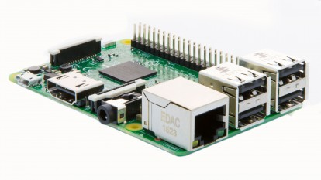

Figuur . Raspberry Pi 3B

Programmeren in les 1 en 2 doen we in Scratch. Zie <https://scratch.mit.edu/>.

Na les 1 gebruiken ze ook een Arduino Nano (zie <https://www.arduino.cc/>). In les 2 wordt het programmeren daar niet fundamenteel anders van. In les 3 programmeren de leerlingen de Arduino zelf vanuit de Raspberry Pi met behulp van de Arduino IDE (Integrated Development Environment).

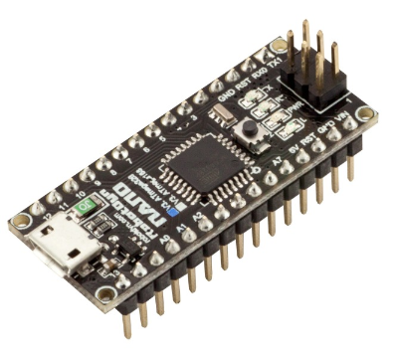

Figuur 2. Arduino Nano

## Overzicht van lessen, lesdagen, begeleiders en leerjaren

Hieronder staat hoe de lessen over de lesdagen zijn verdeeld, hoeveel leerlingen er kunnen deelnemen, hoeveel leerlingen een begeleider maximaal kan begeleiden en voor welk leerjaar het bedoeld is. Past het niet? Dan kunnen we overleggen of er afwijkingen mogelijk zijn.

|  |  |  |  |  |  |
| --- | --- | --- | --- | --- | --- |
| Lesdag | Les | Opmerking | Max. # leerlingen | Max. # leerlingen per begeleider | Leerjaar |
| 1 – ochtend | 1a |  | 60 | 8 | 2 |
| 1 – middag | 1b | Liefst in een apart lokaal van 1a |
| 2 – ochtend | 1b vervolg | Zelfde paren leerlingen als in de middag van lesdag 1 |
| 2 – middag | 2a | Leerlingen paren kunnen wisselen | 4 |
| 3 – ochtend | 2a vervolg | Zelfde paren leerlingen als in de middag van lesdag 2 |
| 3 – middag | 2a vervolg | Zelfde paren leerlingen als in de ochtend.  Snelle leerlingen kunnen opgave 2b maken. |
| 4 | 3 |  | 30 | 2 | 3 |
| 5 – ochtend | 3 vervolg | Halverwege de ochtend beginnen met het maken van de plankjes om mee naar huis te nemen |
| 5 – middag | 3 vervolg |  |
| 6 | Les 4 (masterclass) | Les 4 / lesdag 6 is geen regulier onderdeel. Het kan op verzoek worden gegeven aan leerlingen maar ook aan alumni die tenminste les 2a hebben gedaan. Les 3 is hiervoor niet nodig. | 30 | 3 | 3, alumni, ouders, docenten |
| 7 | Les 5 (masterclass) | Les 5 / lesdag 7 is geen regulier onderdeel. Het kan op verzoek worden gegeven aan leerlingen maar ook aan alumni die tenminste les 6 hebben gedaan. | 30 | 3 | 3, alumni, ouders, docenten |

## Les 1a. Computational thinking

* Eerste kennismaking met het uitvoeren van opdrachten in stapjes. Programmeer een mens die als robot werkt om een boterham met hagelslag te laten smeren.
* Zie <http://www.codekinderen.nl/fileadmin/contentelementen/kennisnet/Codekinderen/Unplugged/sandwich_robot/Docent_Sandwich_robot.pdf> en <https://maken.wikiwijs.nl/100525/CodeKinderenhome/index.html#!page-3954584> (kijk vooral ook naar het hilarische filmpje) voor een beschrijving
* 🡪 Van de Weekendschool coördinator wordt gevraagd om bij de scholen waar de leerlingen vandaan komen te vragen of ze dit al op school gedaan hebben, want het is waarschijnlijk niet zo leuk om het dubbel te doen.
* Lesduur: 75 minuten. Deze les doen we in de ochtend van lesdag 1.

## Les 1b. Programmeren met Scratch

* Introductie over programmeren. Waar wordt het gebruikt, wie doen het, wat kun je ermee?
* Instructie hoe je op je werkplek moet zitten zonder dat je RSI of andere gezondheidsklachten krijgt (hier en overal in het latere leven). Na wat discussie met de klas laten we deze filmpjes zien:
  + <http://www.hetklokhuis.nl/tv-uitzending/1142/Gezond%20computeren>
  + Van 4:50 tot 8:35 en daarna van 11:07 tot 12:23.
* Uitleg van de opdracht en analyse door de leerlingen.
* Zie hier voor wat ze gaan programmeren. <https://www.youtube.com/watch?v=7DneCSorwug>
* Programmeren in Scratch van een spel. Stap voor stap leren ze de basiselementen van programmeren en van de taal Scratch kennen.
* De leerlingen kunnen desgewenst het gemaakte spel per email ontvangen en krijgen een instructie mee hoe ze thuis verder kunnen programmeren op een Windows / Mac / Linux PC.
* Lesduur: 2x 75 minuten. Deze les doen we daarom in de middag van lesdag 1 en de ochtend van lesdag 2.
* Maximaal 60 leerlingen op 30 werkplekken.
* 🡪 Liefst in een ander lokaal dan les 1a.

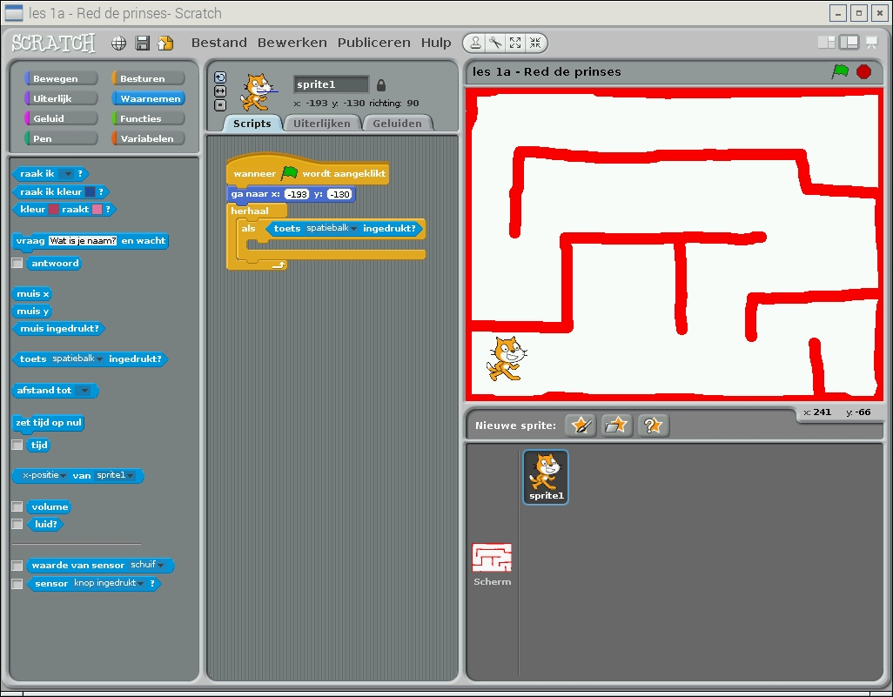

Figuur . Deel van les 1 waar ze in Scratch programmeren dat de kat door een labyrint loopt en hindernissen moet overwinnen.

## Les 2a. Physical computing met Scratch

* Ze maken in Scratch een spel dat ook knopjes, LEDjes en motortjes gebruikt.
* Het is een reactietijdenspel. Een LEDje gaat op willekeurige momenten branden. Dan moeten ze op een knop drukken. Wie het snelste drukt heeft een punt. Als je drukt zonder dat de LED brandt krijgt de tegenstander een punt.
* Als je zelf een punt scoort, draait er een eend op een pan/tilt platform naar je toe en maakt een buiging.
* Als je een punt voor de ander scoort, draait de eend naar je toe schud “nee”.
* Net als bij les 1b kunnen ze het programma per email ontvangen en thuis verder programmeren. Echter, ze hebben dan geen knopjes / LEDjes / motortjes / buigende eend en moeten het dan doen met toetsenbord / muis / beeldscherm. In de les bereiden we het zo voor dat het programma niet van die externe hardware afhankelijk is, maar dat wel kan gebruiken.
* Zie het filmpje <https://www.youtube.com/watch?v=Qo1gnXNzhqE> (het start na 20 seconde, dus even geduld.
* Lesduur: 3x 75 minuten. We gebruiken hier dus middag van lesdag 2 en de hele lesdag 3 voor.
* Maximaal 60 leerlingen op 30 werkplekken.

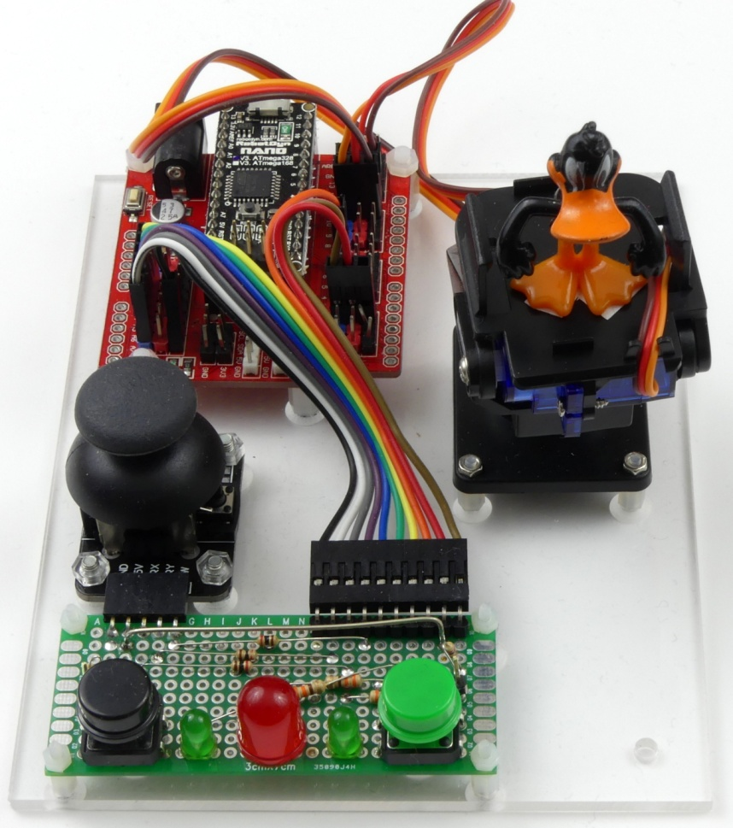

Figuur . Het externe bord voor physical computing in les 2a en les 2b. Op de voorgrond de grote rode LED die gaat branden en de twee knoppen waar ze op moeten drukken. Rechts de eend op een pan/tilt platform die een buiging maakt of *nee* schudt. Linksachter de Arduino Nano op een breakout bord. Links zit ook nog een joy stick waarmee ze op het scherm kunnen tekenen (als voorbeeld van analoge input).

## Les 2b

Les 2b is een toegift om te doen op lesdag 3 voor leerlingen die snel klaar zijn. De leerlingen gebruiken een joystick op het externe plankje met de eend om te tekenen op het scherm. Ze kunnen ook de knoppen gebruiken.

## Les 3

* Deze les kan ook als Masterclass worden gedaan.
* De leerlingen programmeren een Arduino Nano in C/C++ met de Arduino IDE. Ze gebruiken de Raspberry Pi om de Arduino mee te programmeren.
* Ze leren om een 3-kleuren LED aan te sturen en een 7-segment display. En dan maken ze het spel.
* 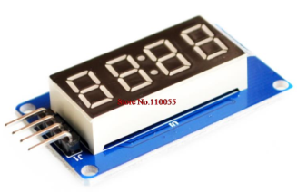Het spel kijkt hoe snel twee spelers op een knopje kunnen drukken. De speeltijd is instelbaar met een potmeter. De telling wordt getoond in het 7-segment display. Als een speler 99 heeft bereikt of als de tijd om is dan is het spel uit. De puntentelling van de winnaar gaat knipperen.

Figuur . Een 7-segment display (4 cijfers).

* Ze moeten bij dat tellen zorgen dat ze contactdender compenseren (als een schakelaar wordt ingedrukt veert het contact een aantal malen op en neer en het lijkt dan - als je net als de Arduino heel snel kijkt, minstens 100.000 keer per seconde - of de knop een aantal keren wordt ingedrukt). We doen dat door het plaatsen van een condensator. De snelle leerlingen kunnen het ook in software doen.
* Als ze het geprogrammeerd hebben mogen ze de schakeling nabouwen en het programma ook daarin laden. Het resultaat mogen ze mee naar huis nemen. Ze krijgen er een netvoeding of batterij bij.
* Ze kunnen thuis het spel spelen zolang ze de netvoeding aansluiten / de batterij aanzetten zonder dat ze iets anders nodig hebben.
* Ze kunnen thuis verder programmeren als ze de betreffende (gratis) programma’s downloaden op een Windows / Mac / Linux PC.
* Lesduur: 4x 75 minuten. Hiervoor gebruiken we lesdagen 4 en 5. Het idee is om dit in leerjaar 3 te doen.
* Maximaal 30 leerlingen op 15 werkplekken (limiet wegens aantal begeleiders).

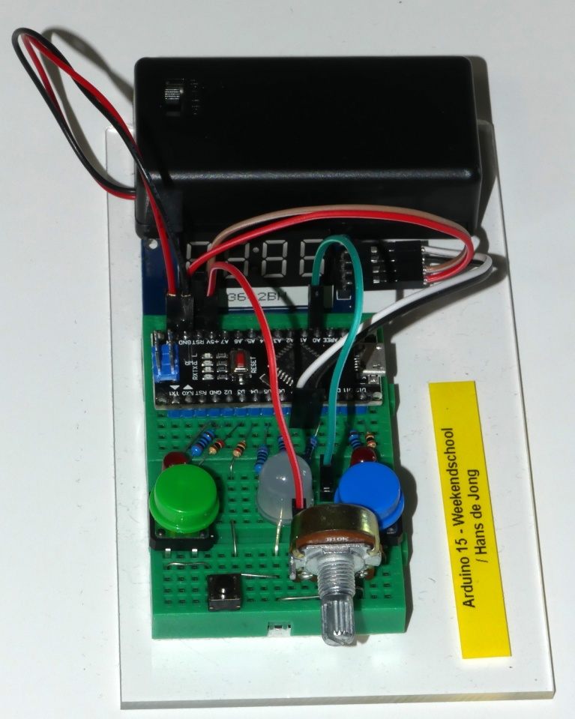

Figuur . Het materiaal dat ze in les 3 programmeren. Op de achtergrond het 7-segment display met 4 cijfers. In het midden de Arduino Nano op een breadboard. Vooraan een breadboard met twee knoppen waarop ze moeten reageren als de grote LED in het midden gaat branden. Vooraan op het breadboard zit nog een potentiometer (potmeter) waarmee de speelduur kan worden ingesteld. Links vooraan zit een klein knopje waarmee het spel gestart kan worden.

## Les 4. Externe schakeling maken en het configureren van scratchClient - beginners

Het is mogelijk om een “masterclass” te doen waarin de leerlingen zelf leren hoe ze de verbinding leggen tussen Scratch en externe schakelingen. Ze doen dat met behulp van het programma scratchClient. Dat is gebruikt in les 2 om de externe schakeling aan te sturen, maar daar was het tevoren geconfigureerd.

scratchClient legt de verbinding tussen de namen van variabelen en sensoren aan de ene kant en de pennen van de Arduino (en eventueel Raspberry Pi).

De les maakt geen leuk spel, maar leert de leerlingen om uit Scratch de onderdelen aan te sturen. Dan kunnen ze zelf een spel bedenken, maar waarschijnlijk is daar in de les geen tijd voor.

Deze les kan gegeven worden aan leerlingen die les 2 gedaan hebben. Les 3 staat los en is daarom geen vereiste om gedaan te hebben.

Gezien de complexiteit is dit een les voor leerjaar 3. Maar het zou ook door alumni gedaan kunnen worden. En het is ook geschikt voor ouders of leerkrachten die zelf willen leren om nieuwe schakelingen te maken en die uit Scratch aan te sturen.

De leerlingen starten met de schakeling in Figuur 7, maar dan zonder de draden. Het bord bevat:

* Een Arduino Nano op een breakout bord
* 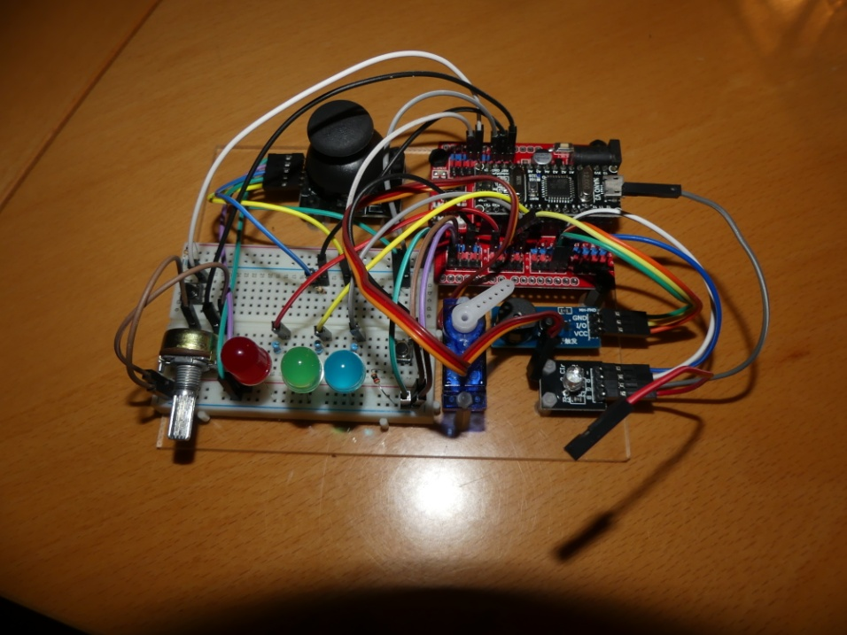Een joystick

Figuur . De externe schakeling die ze maken in les 4.

* Een servo
* Een 3 kleuren LED
* Een zoemer
* Een leeg breadboard (400 gat)

Er is een doos per werkplek met:

* LEDs
* Weerstanden
* Potmeter
* Knopjes
* Dupont breadboard draden
* Punttang

Wat wordt geleerd in de les

* Wat een breadboard is en hoe die werkt en gebruikt moet worden.
* Signaalniveaus (5 Volt, 0 Volt).
* Digitale output.
* Digitale input.
* Analoge input.
* Gebruik van pulsbreedte modulatie (Pulse Width Modulation, PWM).
  + Voor het moduleren van de energie bij bijvoorbeeld een LED.
  + Om positie-informatie over te brengen naar een servo.
* Waar alle weerstanden voor zijn.
* Hoe een servo aangestuurd wordt.
* Configureren van scratchClient zodat logische namen van variabelen en sensoren in Scratch vertaald worden naar de betreffende pennen op de Arduino Nano (en evt. op de Raspberry Pi).

## Les 5. Externe schakeling maken en het configureren van scratchClient – gevorderden

Dit is het vervolg van les 4. Het materiaal is hetzelfde, alleen kunnen er meer dan één externe schakeling worden gebruikt en mogelijk ook het bord met de eend uit les 2.

Dit wordt behandeld:

* Het aansluiten en het gebruik van een joy-stick.
* Hoe je met een 3-kleuren LED alle kleuren licht kunt maken.
* Hoe een optische lichtsluis werkt en hoe je die als pulsteller kunt gebruiken.
* Wat contactdender is en hoe dat te voorkomen.
* Het aansturen van meer dan één Arduino Nano tegelijk.

## Hoe ziet een werkplek eruit?

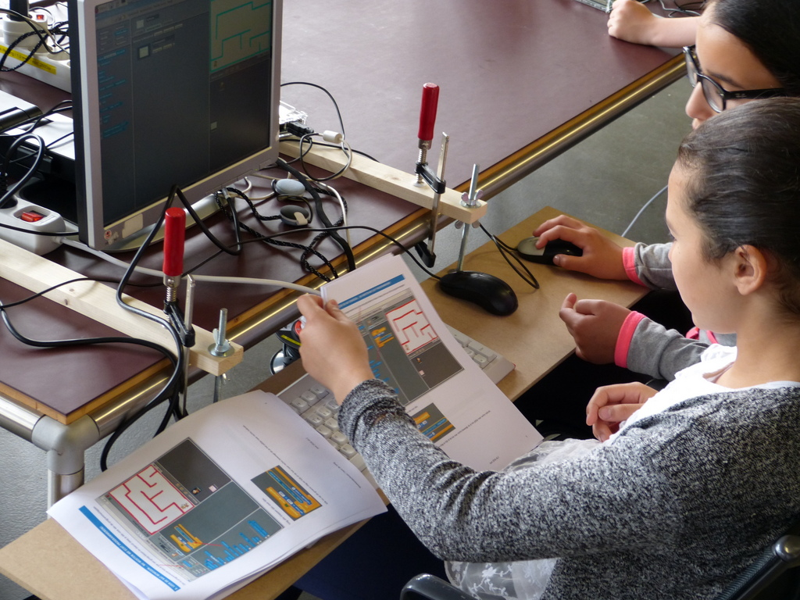

Figuur . Toetsenbordplank voor smalle tafels. (Hier gemonteerd op een brede tafel).

Elke werkplek bestaat uit:

* Een toetsenbord / muisplank die over de tafelrand hangt en die op de voor de leerlingen juiste hoogte kan worden ingesteld.
  + De plank hangt aan twee latten die over de tafel liggen. Aan de andere kant van de lat zit eenzelfde plank voor een andere werkplek.
  + Afhankelijk van de maat van de tafel worden twee tafels ruggelings tegen elkaar gezet of wordt een enkele tafel gebruikt.
  + De latten worden met lijmklemmen op het tafelblad vastgezet.
* Een 17 inch monitor die ingesteld kan worden zodat die ook heel laag boven de tafel kan zitten voor de ergonomisch juiste houding van de kinderen.
* Een volwaardig toetsenbord.
* Twee muizen (voor elke leerling één).
* Een Raspberry Pi 2B of 3B als computer (de helft van de klas 2B en de andere helft 3B, de 3B kwam helaas net uit nadat ik de eerste serie 2B had gekocht …)
* Een USB hub en het betreffende materiaal voor physical computing (behalve in les 1).

Er zijn twee varianten van toetsenbordplanken. De kleine plank (zie Figuur 7) wordt gebruikt wanneer de afstand tussen de poten van de tafel minder is dan 62 cm. De grote plank (zie Figuur 8) heeft de voorkeur omdat de kinderen daarop hun armen kunnen ondersteunen.

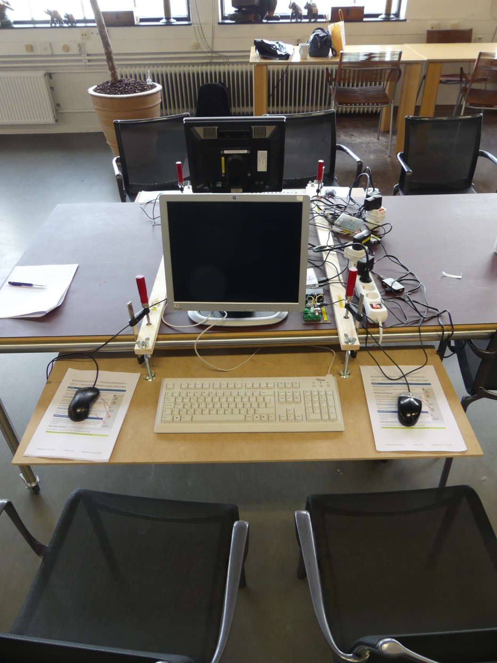

Figuur . Grote toetsenbordplank voor tafels met meer dan 62 cm tussen de poten.

De toetsenbordplank is met vleugelmoeren op hoogte verstelbaar (zie Figuur 11).

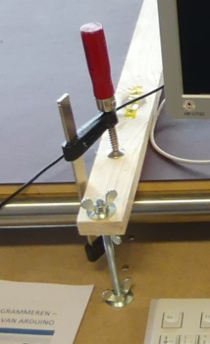

Figuur . Hoogteverstelling met vleugelmoeren.

## Benodigde opbouwtijd

Voor het lossen van de auto en het naar het lokaal brengen van het materiaal moet ca. 20 minuten worden gerekend (meer als de ingang ver weg is van de lesruimte). Als de les voor het maximale aantal leerlingen wordt gedaan is er ongeveer een kubieke meter materiaal te lossen en naar het lokaal te brengen en het weegt ca. 300 kg. Er wordt aangenomen dat de begeleiders helpen met het uitladen. Er zijn voldoende transportwagentjes beschikbaar.

Het wordt verwacht dat elke begeleider 4 werkplekken voor totaal 8 leerlingen opbouwt en dat dit binnen een uur ruimschoots mogelijk moet zijn.

Zeker bij de eerste lessen voor een grote groep moeten we beginnen met uitladen om 9.00 uur om met zekerheid op tijd te zijn en met de begeleiders nog om 10.30 uur door het programma heen te kunnen lopen. Als we later meer ervaring hebben kunnen we mogelijk later starten.

## Benodigde lestijd

De lestijd is de gewone Weekendschool lestijd van 11:00 tot 14:30 met 15 minuten opening buiten het programma om en minstens 5 minuten afsluiten aan het eind. Met een half uur pauze tussendoor.

## Aantal leerlingen

Het programma is bedoeld voor maximaal 60 leerlingen. Echter, omdat we voor een deel oude apparatuur gebruiken is er reservemateriaal voor 2 volledige extra werkplekken aanwezig dat ook gebruikt kan worden door de begeleiders als die iets zouden moeten uitproberen.

60 leerlingen is mogelijk voor les 1a, 1b, 2a en 2b. Echter door het aantal begeleiders dat nodig is voor les 3 is het maximum daar 30 leerlingen. Als de groep groter is moet het als wisselles gegeven worden.

## Leerjaar

Het programma is bedoeld voor het tweede leerjaar van de Weekendschool. Er kan overlegd worden om het in de andere leerjaren te gebruiken. Een voorgestelde opzet is om lessen 1a, 1b, 2a en 2b te doen op 3 dagen in leerjaar 2 en dan les 3 op 2 dagen in leerjaar 3. Les 4 en 5 zijn meer iets voor het leerjaar 3, of voor alumni, maar ook voor ouders of docenten die zelf een schakeling willen aansturen uit Scratch.

## Afhankelijkheid van andere lessen

De lescyclus is *niet* afhankelijk van andere lessen. Echter, mochten de lessen *Natuurkunde* en *Elektraplankjes maken* ook worden gegeven, dan is de beste volgorde:

1. Natuurkunde
2. Elektraplankjes maken
3. Programmeren

Bij *Natuurkunde* leren ze al iets over elektrische schakelingen. En bij *Elektraplankjes maken* leren ze al te werken met een breadboard. Dat kunnen ze in deze les gebruiken, maar als ze het niet gehad hebben dan behandelen we het in deze les.

## Wisselles

Als er onvoldoende begeleiders gevonden kunnen worden zou in theorie de les als wisselles met een ander vak kunnen worden gegeven. Echter, dat zou betekenen dat voor les 1a t/m 2b er niet drie maar zes zondagen weliswaar de helft maar nog steeds heel veel materiaal moet worden verhuisd. Eigenlijk is dat daarom geen optie.

Voor les 3 is het maximale aantal leerlingen 30. Voor groepen tot 60 kan het als wisselles worden gegeven op totaal 4 zondagen (samen met les 1 en 2). Voor het verdelen over een groter aantal zondagen geldt hetzelfde als voor les 1a t/m 2b: er moet dan wel heel vaak heel veel materiaal worden verhuisd.

## Voorraad

Voor les 3 is materiaal nodig dat ze mee naar huis mogen nemen. Dat materiaal komt rechtstreeks uit China (en is daarom zo goedkoop dat het meegeven van een Arduino Nano met alle toebehoren financieel mogelijk is). Echter het kan soms maanden duren voordat bestellingen binnenkomen. Daarom zal ik voor 100 leerlingen voorraad aanhouden zodat ook twee grote Weekenschoolklassen kort na elkaar de les kunnen krijgen.

Desondanks is het handig om de les minstens een paar maanden tevoren af te spreken, vooral wegens beschikbaarheid van begeleiders.

# Begeleiders

Dit is het aantal benodigde begeleiders:

* Lesdagen 1: 1 begeleider per 4 tot 8 leerlingen
* Lesdag 2 en 3 (voor lessen t/m 2b): 1 begeleider per 4 leerlingen
* Lesdagen 4 en 5 (voor les 3): 1 begeleider per 2 leerlingen
* Lesdag 6 (les 4): naar schatting 1 begeleider per 3 leerlingen

Van de begeleiders wordt verwacht:

* Enige ervaring te hebben met programmeren of de basis daarvan te willen leren in 4 tot 8 uur.
* Ervaring te hebben met Scratch of daar ter voorbereiding 1 tot 2 uur aan te besteden (nodig voor begeleiders bij lessen 1, 2 en 4).
* Ervaring te hebben met C/C++ en de Arduino IDE of daar ter voorbereiding 2 tot 3 uur aan te besteden (nodig voor begeleiders bij les 3).
* Enige affiniteit met elektrotechniek te hebben (voor les 3 en 4) of om daar een uurtje ter voorbereiding aan te besteden.
* Per les 15 tot 30 minuten aan voorbereiding van de concrete les te besteden, naast de tijd die hierboven is genoemd.

Op verzoek kunnen de begeleiders het materiaal zoals een Raspberry Pi en Arduino lenen, t/m een complete werkplek incl. monitor, toetsenbord, muizen etc. Er zijn twee van zulke uitleensets beschikbaar.

# Voorbereiding door de Weekendschool

Dit wordt van de Weekendschool verwacht:

* Informeren bij de scholen waar de leerlingen vandaan komen of ze de les met de boterham met hagelslag mogelijk al op school gedaan hebben.
* Regelen van de begeleiders. Ik kan mogelijk ook wat begeleiders regelen.
* Ruimte om de werkplekken op te stellen
  + Het is te prefereren om de les 1a op de ochtend van de eerste lesdag in een ander lokaal te doen, zodat ze niet bij de computers hoeven te werken en daardoor worden afgeleid. Want die moeten we wel opstellen voor de les. Om dat in de pauze te doen is wat krap.
  + Maximaal 32 werkplekken, 1 per 2 leerlingen en 2 reserve. De reserve werkplekken hoeven niet perse opgezet te worden.
  + Een enkele grote ruimte is te prefereren, maar twee naast elkaar gelegen lokalen is ook mogelijk. Op de begane grond of per lift bereikbaar. Dit is wegens de grote hoeveelheid materiaal die nodig is en het gewicht hiervan.
  + Per werkplek twee stoelen en een tafel.
  + Minimaal 1 stopcontact in elke ruimte.
  + Voor les 1 en les 4: in elk lokaal een beamer en PC om een presentatie te kunnen vertonen. In les 1 ook een internet verbinding om een on-line video te kunnen laten zien. Als dit er niet is dan kan ik ook zelf iets regelen, maar dan moet dat overlegd worden.
* Afdrukken van het leerlingenmateriaal (in kleur) indien mogelijk. Anders zorg ik daar zelf voor.
* Afdrukken van het begeleidersmateriaal (indien nodig, in kleur) indien mogelijk. Anders zorg ik daar zelf voor.
* Versturen van het materiaal naar de begeleiders.
* Mogelijkheid om met een auto dicht bij de voordeur te komen om het materiaal te kunnen uit- en inladen.
* Plek om een auto te kunnen neerzetten gedurende dag (hoeft niet gratis te zijn).
* Niet noodzakelijk, maar wel handig is het als er een plek is waar materiaal veilig kan blijven staan tussen de lesdagen. Dat spaart heel wat gesleep met materiaal en spaart dus tijd. Niet alleen voor in- en uitladen op de locatie maar ook voor het opslaan op de thuisbasis. Het materiaal staat op maximaal drie wagentjes van elk 71 x 44 cm en ca. 180 cm hoog, plus een pijp van ca. 15 cm doorsnede en 2 meter lang. Het kan ook in lagere stapels op meer wagentjes worden geplaatst als dat handiger uitkomt. Hierbij moet de ruimte voor totaal 30 tafelbladen nog bij worden geteld. 🡪 uitzoeken …

# Wat de leerlingen mee naar huis nemen

Zie de foto bij les 3 voor wat ze meekrijgen. Daarbij kunnen ze kiezen uit een netvoeding (oplader van een mobieltje – maar alleen voor de schakeling te gebruiken), of een batterij. Ze kunnen ook kiezen uit een lange of een korte kabel om de Arduino te kunnen aansluiten op de netvoeding of PC. Daarmee kunnen ze thuis het spel spelen zonder dat ze een PC nodig hebben, maar ze kunnen het ook op de PC aansluiten met de kabel en dan thuis verder programmeren. Ze krijgen het mee in een passend bakje (waar je bij de Chinees het eten in meekrijgt). Instructies hoe thuis te programmeren kunnen ze per email toegestuurd krijgen.

# Veiligheid

* Alle elektrische apparatuur is geaard of dubbel geïsoleerd, heeft CE keurmerk en wordt aangesloten via een eigen aardlekschakelaar, zodat ook in het onwaarschijnlijke geval dat de elektrische installatie van de locatie niet goed is er toch geen gevaarlijke situaties zullen ontstaan.
* Verlengsnoeren zullen op de vloer worden vastgeplakt of in kabelgoten worden gelegd op plaatsen waar er iemand over zou kunnen struikelen.
* Kabelhaspels zullen voor zover nodig geheel worden afgerold zodat ze het benodigde vermogen aankunnen.
* Netvoedingen (opladers voor mobieltjes) die de kinderen kunnen meekrijgen hebben het CE keurmerk.

# Kosten

Er zijn voor de Weekendschool geen kosten. Mogelijk wel (op verzoek) een bevestiging sturen dat de eventueel gemaakte kosten als gift zijn ontvangen.

# Verdere informatie

Voor les 1b, 2a, 2b en 3 is een leerlingenhandleiding en een begeleidershandleiding op aanvraag beschikbaar. Het materiaal wordt steeds bijgewerkt.

Voor les 4 en 5 is alleen een presentatie beschikbaar in het Engels die ik op de PiAndMore 9½ en PiAndMore 10 conferentie heb gebruikt.

Tot slot is er een instructie voor de begeleiders hoe de werkplekken moeten worden opgezet.

Eventuele vragen zal ik graag mondeling of per email beantwoorden.